Schönaich, 8 juli 2022
75 jaar FAULHABER

Het succesverhaal van FAULHABER begint aan het eind van de jaren 40, wanneer een jonge ingenieur met de naam Dr. Fritz Faulhaber een fijnmechanica-werkplaats opricht in Schönaich, Duitsland. Tijdens zijn eerdere ontwikkelingswerk aan het revolutionaire cameramodel „Vitessa" voor het gerenommeerde bedrijf Voigtländer, had hij al het idee om een elektromotor te gebruiken om film te transporteren.

Omdat hij geen motor kan vinden die klein genoeg is en met de nodige efficiëntie en prestaties werkt op batterijen, werkt Dr. Fritz Faulhaber halverwege de jaren 50 aan zijn eigen oplossing en met deijzerloze, zelfdragende, scheef gewikkelde constructie, vindt hij een innovatieve aandrijftechnologie uit waarmee hij niet alleen zijn cameraprobleem oplost, maar dat ook de basis zou vormen voor de toekomst van miniaturisatie in vele toepassingsgebieden wereldwijd.

Sindsdien loopt FAULHABER voorop in de wereldwijde trend van continue miniaturisatie met innovatieve microdrive-oplossingen. De geest van de oprichter, die zowel creatief als pragmatisch was, is vandaag nog steeds een bron van inspiratie voor het bedrijf. Bij FAULHABER denken we op de lange termijn, houden we de markt nauwlettend in de gaten en hanteren we een proactieve benadering – of zoals Dr. Fritz Faulhaber Junior, zoon van de oprichter, ooit bescheiden zei: “Het is onze filosofie om technologisch altijd een neuslengte voor te lopen – maar de neus mag geen meter lang zijn.”
Als traditioneel familiebedrijf is het voor FAULHABER erg belangrijk om onafhankelijke zakelijke beslissingen te kunnen nemen zonder te hoeven reageren op belangen van derden. Een belangrijk aspect is de investering in fundamenteel onderzoek, waardoor we – in lijn met de filosofie van onze oprichter – nieuwe aandrijftechnologieën in huis hebben die klaar zijn voor de trends van morgen, lang voordat de klanten erom vragen. Dit vermogen om in een vroeg stadium nieuwe toepassingsgebieden voor innovatieve aandrijfsystemen te identificeren, is een van de redenen voor het aanhoudende succes.
In de afgelopen 75 jaar heeft de FAULHABER-familie van bedrijven veel nieuwe leden over de hele wereld in haar midden mogen opnemen. Deze zijn extreem goed op elkaar afgestemd – niet alleen voor productontwikkeling, maar vooral voor een gesynchroniseerde productie voor meerdere locaties. Het is dus prachtig dat het 75-jarig jubileum samenvalt met het 60-jarig jubileum van de aanwezigheid van FAULHABER in Zwitserland – dat wil zeggen, het familielid Minimotor S.A. FAULHABER is er trots op om dit jubileum samen te vieren.

We zijn technologische leiders op het gebied van miniatuur- en micro-aandrijftechnologie. En dit hebben we te danken aan FAULHABERs reputatie om te werken aan oplossingen van morgen en een toekomst die nog veel verder weg ligt. Zo is het bedrijf er in de afgelopen 75 jaar steeds weer in geslaagd om met innovatieve producten nieuwe systeemoplossingen te ontwikkelen voor een breed scala klanten in verschillende markten. De klanten vertrouwen op het vermogen van FAULHABER om op betrouwbare wijze specifieke oplossingen te vinden voor complexe nieuwe problemen. Dit vermogen is gebaseerd op onze bereidheid om hechte partnerschappen te vormen, en op de innovatieve kracht van diversiteit die FAULHABER put uit zijn internationale samenwerkingsnetwerk.

Wat FAULHABER heeft geleerd van de spannende afgelopen 75 jaar is hoe belangrijk moed en een vooruitziende blik waren en zijn – niet alleen voor FAULHABER, maar ook voor de vele klanten wier toepassingen zonder deze vooruitziende blik niet mogelijk zouden zijn geweest. Daarom heeft het bedrijf de volgende claim voor de toekomst vastgesteld:“Voor elke technologische innovatie die het leven van mensen kan helpen verbeteren, moet FAULHABER altijd de juiste aandrijfoplossing kunnen bieden.”

www.faulhaber.com/nl/motion/75-years-of-motion/

75 Years - FAULHABER Drive Systems
[564 woorden / 3808 tekens]

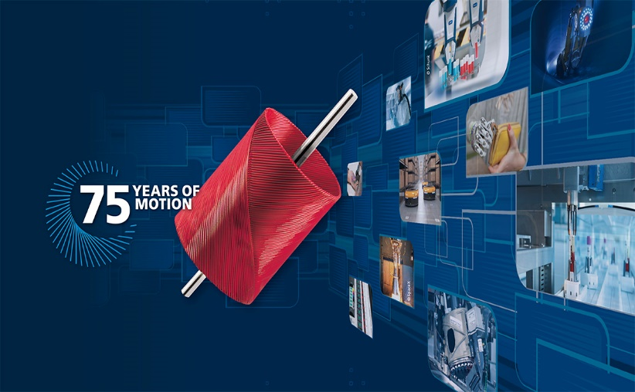 | 75 jaar FAULHABER  © FAULHABER

[Bi | 60 jaar minimotor  © FAULHABER

Contact pers (Duitsland en Internationaal)  Dr. Fritz Faulhaber GmbH & Co. KG  Kristina Wolff – marketing  Daimlerstraße 23/25 · 71101 Schönaich  Germany  T +49 7031 638-148 · F +49 7031 638-8148  info@faulhaber.nl | Contact Benelux  FAULHABER Benelux  High Tech Campus 9  5656 AE Eindhoven  Nederland  T +31 40 85155 40 · F +31 40 85155 49  info@faulhaber.nl

